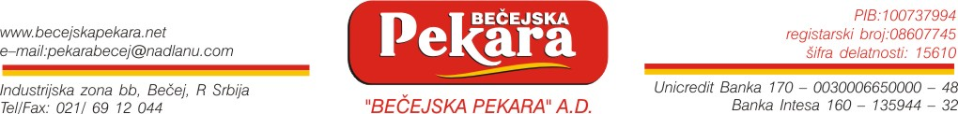

Na osnovu člana 5.Pravilnika o sadržini
i načinu izveštavanja javnih društava i obaveštavanju
o posedovanju akcija sa pravom glasa ( Službeni glasnik RS br. 100/2006, 116/2006),
Uprava akcionarskog društva

Šifra delatnosti: 15610
Matični broj: 08607745
Rešenje o upisu u privredne registre broj:29914/2005
PIB: 100737994

daje i objavljuje

IZJAVU

o planu poslovanja društva
za prvo polugodište 2010. godine

Upravni odbor ovog društva čine:

- Šćepanović Vera, predsednik UO,
- Eraković Dragan, član UO,
- Jocović Slavica, član UO

Planom proizvodnje za prvo polugodište 2010. godine predviđen je obim pekarske proizvodnje od 1280 tona, mlinska proizvodnja od 2500 tona i pružanje usluga trećim licima i da se ostvari prihod od 140.000.000,00 dinara. Ovakav prihod trebalo bi da se ostvari boljim, efikasnijim i dinamičnijim nastupom na tržištu, uz permanentno smanjenje troškova poslovanja.
Primerak ove izjave akcionarsko društvo objavljuje u dnevnom listu koji se distribuira na celoj teritoriji Republike i istovremeno dostavlja Komisiji za hartije od vrednosti i organizovanom tržištu, na koje su uključene akcije društva.

U Bečeju,15.05.2010.god. Predsednik Upravnog odbora

Dr. Vera Šćepanović

